**ANALISIS DE SISTEMA CONTOL DE PAGOS MULTAS Y APORTACIONES DE SOCIOS DE LA COOPERATIVA DE TAXIS 15 DE OCTUBRE, SANTA ROSA PERIODO 2018**

Blacio Eras Dustin Javier, Contreras Dioses Melissa Nicol, Díaz Pérez Ricardo Andrés, Fernández Cruz Angie Yamileth, Jimenez Ponce Diego Andrés, Oviedo Armijos Lisseth Carolina.

[Dustin_blacio@hotmail.com](mailto:Dustin_blacio@hotmail.com), [Meli-nicol131@hotmail.com](mailto:Meli-nicol131@hotmail.com), [Anggiefero8@gmail.com](mailto:Anggiefero8@gmail.com) , [Karolinaarmijos4@gmail.com](mailto:Karolinaarmijos4@gmail.com) , [Andres96jimenez@gmail.com](mailto:Andres96jimenez@gmail.com) , andres7diaz@autlook.com

Instituto Tecnológico Superior José Ochoa León

San Martín entre Av. Quito y 9 De Mayo

Pasaje - Ecuador

|  |  |  |  |
| --- | --- | --- | --- |
| **RESUMEN** |  |  |  |
|  | | | |
| El presente proyecto de vinculación, referente al desarrollo de un sistema Control de pagos de multas, aportaciones de socios, para la Cooperativa de Taxis 15 de Octubre del Cantón Santa Rosa , Provincia del Oro, en el trabajo de investigación se logró detectar las falencias y problemas que tiene la institución, por carecer de un adecuado control , aportaciones y el cobro de multas de los socios que se llenan de forma manual por la secretaria esto hizo referencia a los resultados encontrados del diagnóstico, por lo que se propuso diseñar un sistema de control de multa de los socios, aportaciones en donde también el sistema va a generar recibo de pagos de multas y aportaciones esto se lo hizo con la finalidad de que la institución este enmarcada en definir el grado de responsabilidad y que el personal que labora en la institución este actualizada de cuáles son las actividades correspondientes que deberán realizar, así como también que conozcan los niveles jerárquicos y los procedimientos para mantener un control eficiente y eficaz de las actividades, la optimización de recursos y protección de los bienes de la institución. Con este proyecto los beneficios que se obtienen son para sus socios, ya que Permite promover nuevas ideas para mejorar la administración de la institución, así como también el mejoramiento del ambiente de trabajo, Promover la participación de todos, para la creación de proyectos Enfocándose a la calidad de los servicios. | | | |
|  | | | |
| **Palabras clave:** | Actividades, Datos, Diseños, Estándar, Prototipos, Requerimientos, Usuarios, Software | | |
|  | | | |
| **ABSTRACT** |  |  |  |
|  | | | |
| The linking project, made reference to development of a partner control system for the Cooperative of tax´s 15 de Octubre of Canton Santa Rosa, Province El Oro, in the research work is found detect the failure and problems that have the institution, for not have of a adequate control, contributions and the collection fines of the partners that is fill manually for the secretary, these made reference to research found of diagnostic, so it was proposed design a partner control system fines, this conformed for methods of generating a template of partners, report fines to the partners, report income and expenses economics, income accounting process and expenses accounting process of fines, this made with the finality of that institution define the levels of the responsibility and that partners that job in the institution look the corresponding activities that should they, they must also know the hierarchical level and the processes to maintain efficient control in the activities, the optimization of the means and the products of the institution.  With these project the benefices that´s obtained is for the partners, that permitted promote the new ideas for better administration of the institution, also the better ambient of work, promotes participation of alls for the creation projects focusing a the quality of the services. | | | |
|  | | | |
| **Key words:** | Activities, Data, Designs, Standard, Prototypes, Requirements, Users, Software | | |

**INTRODUCCIÓN**

A principios del año 1940-1950 muchos informáticos se vieron en la necesidad de crear una herramienta que les ayude a simplificar los procesos informáticos. Aunque para esa época ya existía el denominado software, estos carecían de rapidez y su uso era complejo y a la vez frustrante para los usuarios. Una de las disyuntivas propuestas era el tener un instrumento que sea más ventajoso y a la vez que su proceso sea más simplificado. Debido a las exigencias por parte de quienes son participes de esta herramienta se dio apertura a un nuevo software, más desarrollado y que a la vez nos facilita una serie de actividades en el computador. En Ecuador se puede desarrollar una industria de software competitiva a nivel regional y para ello se requiere un desarrollo del ecosistema digital a través de una política de tecnologías de la información y la comunicación para el cambio estructural. (Alexander, 2008)

En Ecuador muchas empresas que tienen problemas y se ven en la necesidad de adquirir la ayuda de un software para su mejor funcionamiento una de ellas es la cooperativa 15 de Octubre, el actual problema de la Cooperativa de Taxis 15 de Octubre es que lleva registro de todos sus socios de forma física, en el cual dichos registros se ven perjudicados por el paso del tiempo, en ellos se registran las aportaciones y el cobro de multas de los socios, estos llenados de forma manual por la secretaria, al momento de realizar el cobro de una multa esta se realiza por medio del inspector de multas que envía un informe físico a la secretaria, procede a emitir una notificación hacia los infractores para que se acerquen a realizar el pago de multas, el tiempo que le toma a la secretaria revisar la información de dicho socio es basto y problemático ya que debe hacerse de forma minuciosa para no cometer ningún tipo de error al momento de emitir el pago de multas.

Por lo tanto el objetivo del artículo de investigación es identificar los requerimientos funcionales en el software para la aplicación del estándar IEEE 830 y Estándar IEEE 1063-2001, para garantizar, el diseño y construcción del software funcional. La hipótesis ¿Si se identifica todos los requerimientos funcionales del software, entonces se procederá a automatizar el sistema de control de pagos de multas y aportaciones? Como preguntas de investigación ¿Cómo y cuándo se debería implementar un sistema en la cooperativa? , ¿Cuál es la naturaleza de los procesos manuales, a los procesos automatizados?

**MATERIALES Y METODOS**

Los materiales utilizados para la realización del proyecto del sistema de control de pagos de multas , aportaciones de socios en la cooperativa 15 de Octubre, fueron: la recolección de información mediante la encuesta, para poder obtener los requerimientos del software se utilizó el Estándar IEEE 830, en el comportamiento del sistema se utilizó los diagrama de flujo de datos con su respectivo diccionario de datos, para la poder detectar las acciones que realizaran los usuarios así como el comportamiento del sistema se usó los diagramas de transición de Estados , para el modelado de los datos y la representación de la entidades más relevantes dentro del software se lo realizo con el Diagramas Entidad – Relación , para el proceso de las relaciones de la entidades y la información de los datos se usó el Diagrama de Base de Datos relacional, se procedió a elaborar los diseños de los prototipos con cada uno de los módulos, se empleó los procesos contables los cuales son la Determinación y Clasificación de los Costos, Realizar la hoja de Costos y Determinar el Punto de Equilibrio, para la elaboración del manual de usuario se empleó el Estándar IEEE 1063-2001, si determino el impacto social y ambiental de la empresa.

En modo que, mediante la observación se identificó el problema que existe dentro de la cooperativa, por lo cual se procedió a elaborar preguntas con la finalidad de obtener la información de los procesos en la empresa en las labores diarias, por lo que después de aplicar las encuestas a las personas que trabajan en la cooperativa se procedió a realizar el análisis estadísticos y las conclusiones de cada pegunta. (Pino, 2012)

Por consiguiente, después de haber realizado el levantamiento de información se procedió a realizar la reunión con el grupo de trabajo para dar ideas para la solución del problema existente en la cooperativa, en donde se debatió de los procesos que se automatizara en la entidad, se procedió a definir el alcance, propósito y la visión general que va a tener el software en la empresa, por lo cual llegamos al punto de identificar quienes van hacer los usuarios que tendrá el programa y las actividades que realizaran en el mismo, se procedió a la describir las interfaces del sistema y las funciones que van a realizar, por lo cual después se definieron las interfaces del programa, las interfaces del hardware y las restricciones de memoria que tendrá el sistema , llegando a lugar de realizar la descripción de las funciones que va a tener el software en las labores diarias de la cooperativa, las características, las restricciones del diseño del sistema y para finalizar se procedió realizar el proceso a describir y definir los requerimientos funcionales del sistema tratando de que tenga la mejor funcionalidad del sistema.

|  |  |
| --- | --- |
| **Identificación del requerimiento:** | RF 02 |
| **Nombre del Requerimiento:** | Registro de Multas |
| **Características:** | Ingreso de Datos |
| **Descripción del requerimiento:** | * Permitir ingresar el id móvil * Permitir ingresar el nombre * Permitir ingresar el detalle * Permitir ingresar el valor * Mostrar botón de buscar * Mostrar botón de modificar * Mostrar botón de guardar * Mostrar botón de eliminar * Mostrar botón cerrar |
| **Requerimiento NO funcional:** | * RNF01 * RNF02 |
| **Prioridad del requerimiento:**  Alta | |

Fuente de los autores

De modo que obtenido los requerimientos funcionales del software obtenidos se procedió a la realización de los diagramas de flujo de datos se realizó el nivel Macro con las actividades principales que realizan cada uno de los usuarios, en el sistema lo cual se lo dividió en dos secciones en donde se obtuvo mediante los casos de usos que se encuentra en el Estándar IEEE 830 (PEREZ, 2010) para cada uno de los usuarios en el caso del sistema de control de socios son dos las personas que van a realizar actividades en la software, en la sección de la secretaria, consiste en realizar los registros de información de cada miembros de los socios por concepto de multas y aportaciones.

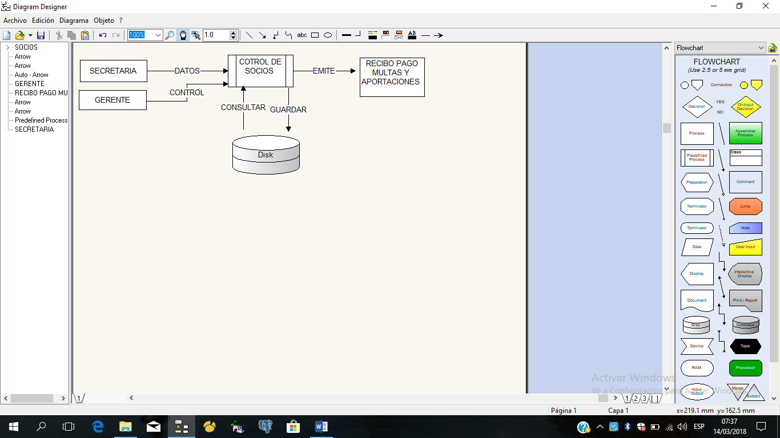

Fuente de los autores

De igual manera que en la siguiente tarea de la secretaria consiste en ingresar los registros de cada multa que es cometida por los socios y se guardara en un almacén de datos con el nombre de multas, en la siguiente actividad de cobrar multas en la cual el usuario deberá buscar en el almacén de datos de multas y después del proceso de búsqueda se guardara en una nuevo almacén de datos con el nombre de cobranzas de multas.

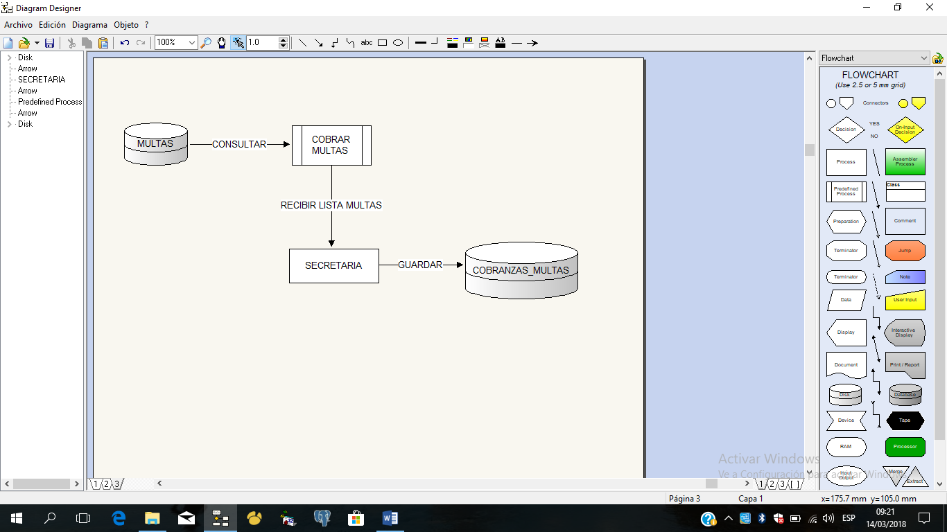

Fuente de los autores

Luego de realizar los cobros de las multas, la siguiente actividad que se realizara es el cobro de Aportaciones, el usuario deberá realizar el mismo proceso con la excesión de que se guardara en una diferente almacén de datos con el nombre de Aportaciones, en las siguientes tareas que son de generar recibos de los pagos que han realizado los socios por multas y conceptos de aportaciones de la cooperativa, para las labores que realiza el gerente costa de visualizar los pagos realizados de las multas y las aportaciones.

Por lo consiguiente de los almacenes de datos que se obtuvieron en los diagramas de flujo de datos se procedieron a determinar los diccionarios de datos, en los cuales se separaron las entidades más relevantes de cada almacén de datos en donde se colocaron los elementos que tiene cada una de las entidades, en donde para el modelado de los datos se procedió aplico (Torres, 2000)para lo cual se procedió a identificar las entidades más relevantes estableciendo un tipo de relación la cual se lo hace asignando un verbo tiendo en cuenta que tenga concordancia con otra entidad en lo en las acciones que se realiza, en lo cual de los elementos de los diccionarios se los colocaron como atributos para cada entidad y para el final se lo siguiente paso que se hiso es lo más importante lo cual es establece las relaciones entre entidades.

De modo que en el modelo final de las bases de datos se aplicó el Diagrama de Base de Datos relacional, se tomó las entidades del diagrama E-R con lo cual se crearon las tuplas con cada una de las entidades asociando las relaciones con las otras entidades con los elementos que contiene cada tupla en el interior tomando en cuenta las que no haya abundancia de datos en cada una de las tuplas. (Cillero, 2012)

Así mismo ya definido el diagrama de bases de datos relacional (Alcibar, 2014) en siguiente paso es la elaboración de los para determinar los comportamientos de cada uno de las ventanas respecto a las actividades de los usuarios en el caso de la secretaria donde lo primero que el sistema le va a pedir es el usuario y contraseña lo cual ella procederá a ingresar sus datos por lo que el software validara los datos si son correctos accederá a la siguiente ventana.

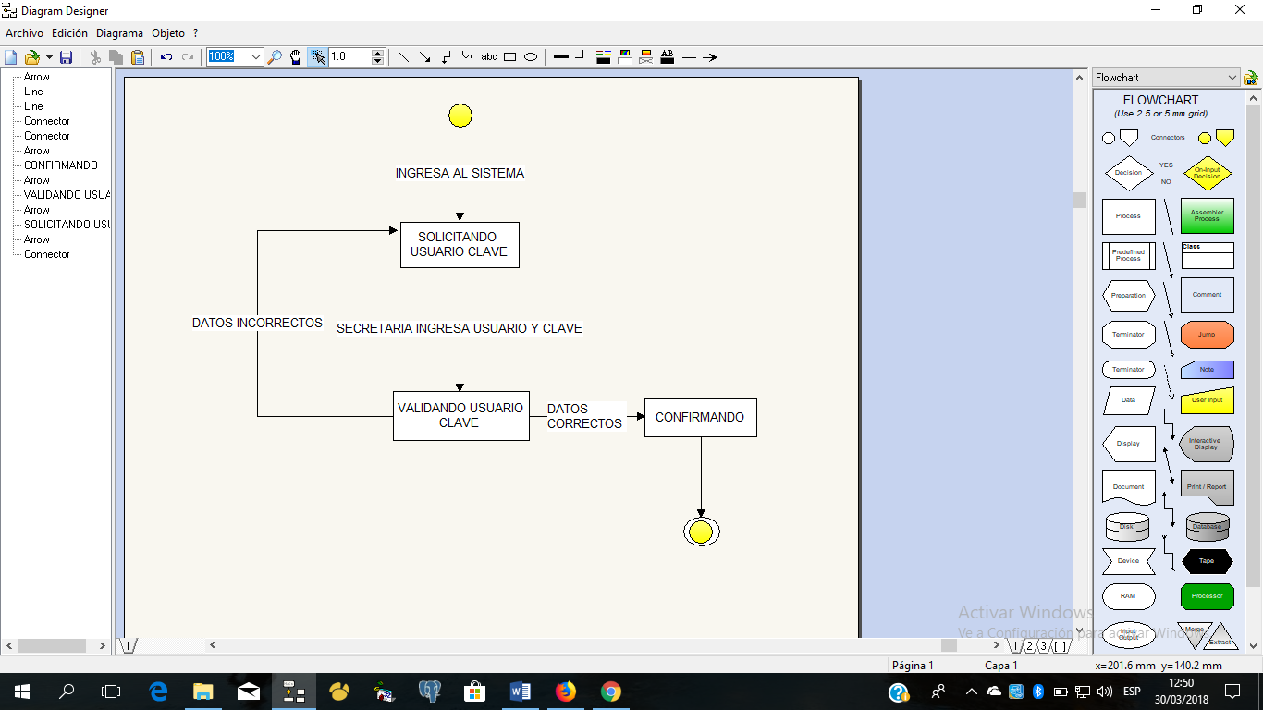

Fuente de los autores

En la cual en la siguiente ventana que accede a los menús con los formularios de las distintas actividades que ella desea realizar en el programa la secretaria deberá seleccionar uno de ellos y el sistema le permite acceder al módulo seleccionado, para el formulario de registro de multas la secretaria deberá buscar la información por el id del móvil del socio en el cual el programa visualizara la información solicitada en caso de haber error en algún dato ella podrá editarlo, por lo cual después de la edición se guardara la información actualizada y al final del proceso el usuario podrá salir.

En el formulario del cobro de multas y aportaciones son los mismos procesos con la excesión de que en las aportaciones se deberá buscar por el número de cedula del usuario donde realizada la búsqueda se mostrara la información requerida en el cual si hay un dato erróneo podrá editarlo y después el sistema lo guardara, en el formulario de cobro de multas lo diferente es que la búsqueda se la realiza por el id del socio en el cual las funciones del software son las mismas que en el formulario de cobro de aportaciones.

En la ventana de generación de recibos de pagos de multas la secretaria debe buscar la información mediante la cedula en donde el programa lo visualizara, luego de ello el usuario deberá seleccionar la forma de pago que desea en socio en el cual el sistema desplegara una lista de opciones para el pago en caso de que haya un dato erróneo la secretaria podrá editarlo y el sistema lo guardara con la corrección realizada después de eso la secretaria enviara la orden de imprimir y el software procederá a imprimir el recibo con los datos ingresados de los pagos de las multas, y para el formulario de pagos de aportaciones es los mismo procesos tanto como la secretaria y el comportamiento del sistema lo diferente que es que para la búsqueda de la información se la realiza mediante el id del socio.

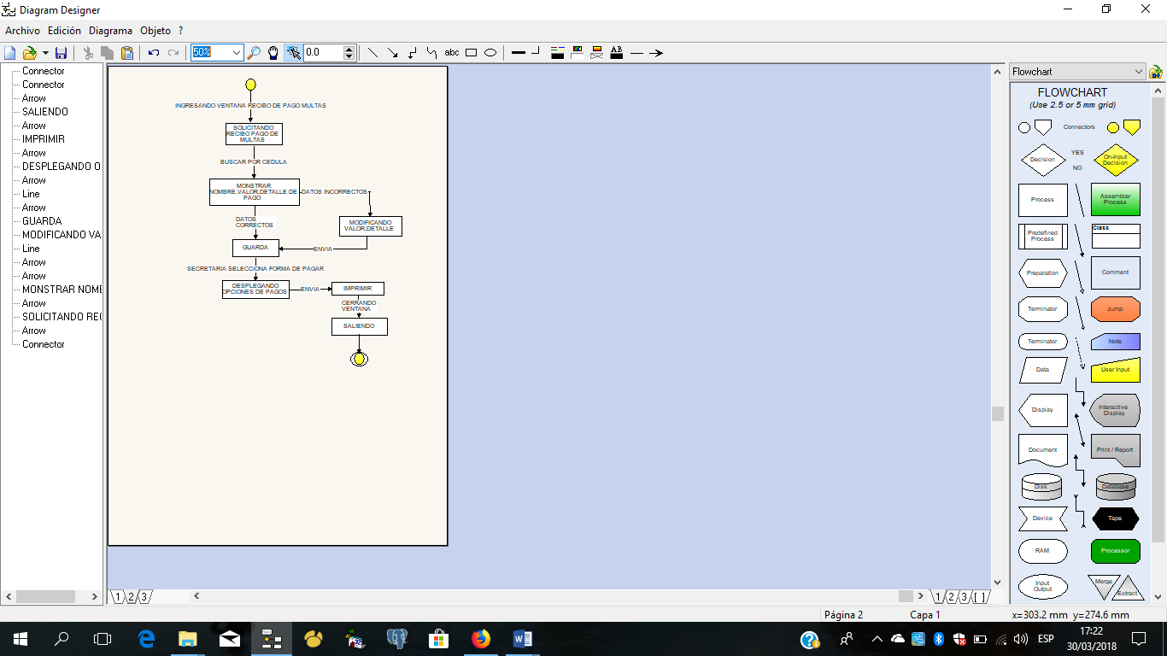

Fuente de los autores

Para los procesos de que realiza el gerente en el formulario de inicio de sesión es de la siguiente manera el sistema le va a pedir el usuario y contraseña lo cual ella procederá a ingresar sus datos por lo que el software validara los datos si son correctos accederá a la siguiente ventana, luego de validar los datos del gerente le mostrara la ventana de pagos de multas en el cual el usuario buscara la información de los pagos realizados por los id de los socios en donde se visualizara los datos de los socios y también se le desplegara una lista de la misma información, en donde el gerente ya termino su actividad deberá cerrar y el sistema saldrá del formulario para la actividad de visualizar de los pagos de las aportaciones será los mismos pasos en donde la diferencia se ubica en la búsqueda lo cual se lo hará por la cedula de los socios.

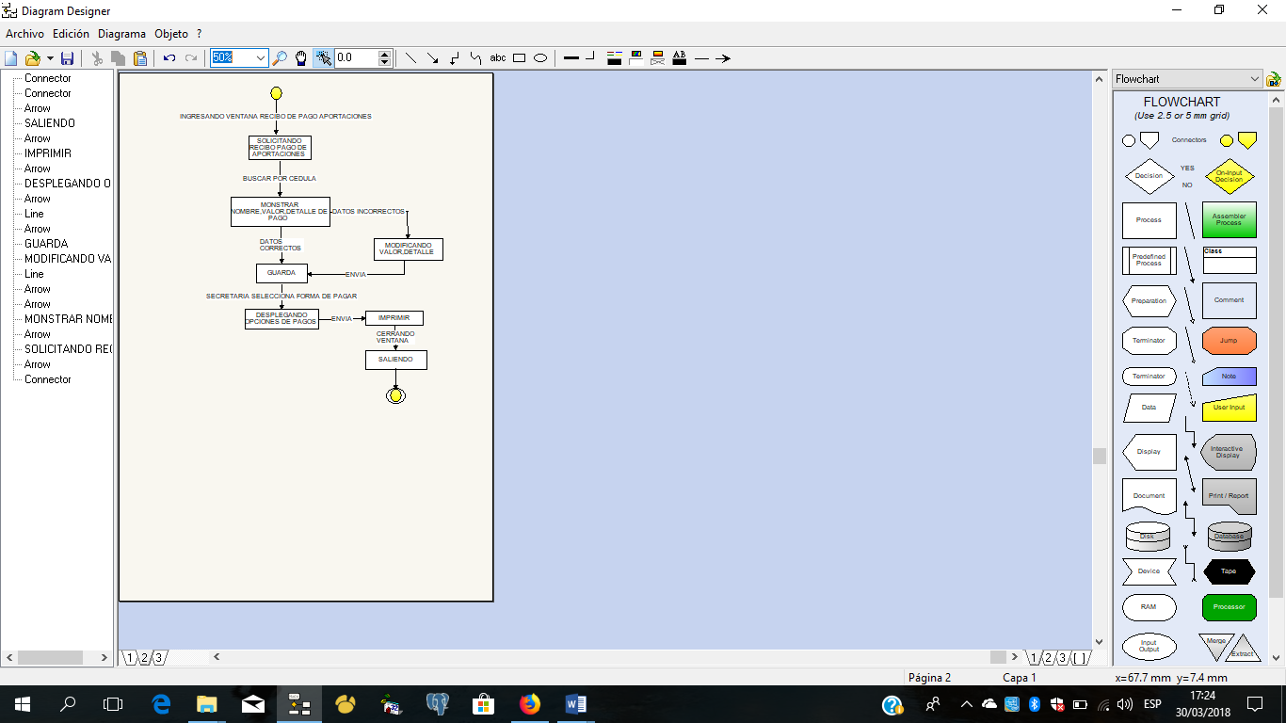

Fuente de los autores

Después del haber determinado el comportamiento del sistema que se obtuvo en los Diagramas de Estados de Transición se prosiguió a desarrollar los Diseños de los Prototipos en base a los tuplas y relaciones del diagrama relacional, en donde se enfocó que cumplan con los requerimientos funcionales ya establecidos en el Estándar IEEE 830 en el cual como se dividió en dos secciones cada uno con las actividades que realiza cada usuario.

En los diseños de los prototipos para las actividades de la secretaria en donde el usuario tendrá 6 módulos dentro de los cuales las actividades que ella realizara son: 1) Inicio de Sesión; 2) Registro de Multas; 3) Cobro de Aportaciones; 4)Cobro de Multas; 5) Generar recibos pagos de Multas; 6) Generar recibos de pagos de Aportaciones, para el gerente en donde el sistema realizara las visualizaciones de los pagos de Aportaciones y Multas en donde los módulos son: 1) Inicio de Sesión; 2) Visualizar Pago de Multas; 3) Visualizar Pago de Aportaciones.

Después de la realización de los diseños de prototipos se utilizó el Estándar IEEE 1063-2001 para la elaboración del manual de usuario en donde de la misma manera está divida en dos secciones, el equipo de trabajo se reunió para ir detallando los puntos de la introducción, la información que tiene el documento, los conceptos de las operaciones que se realiza en donde para los puntos antes mencionados se usó términos familiares para un mejor entendimientos para los usuarios finales. (Camargo, 2005)

Para la parte de la explicación de los procedimientos de los procedimientos de los cuales están compuestos por subniveles el primero diagrama general en donde se colocan las entidades que generan entradas de información para el sistema en lo estableció con las bases de datos obtenidas en los procesos de modelados de datos de ellos mismo se generaran salidas de los procesos que se realizan con las bases de datos por lo que nos darán tanto recibos como roles de pagos.

En el subnivel siguiente el cual se trata se muestra el acceso que tiene el sistema y se realiza su respectiva descripción del mismo, para el posterior subnivel se mostrara los menús que tendrán el software lo cual tendrá su respectiva descripcion, para el subnivel más relevante en donde son las instrucciones del manejo de cada interfaz para el mejor entendimiento de los usuarios.

Después de la parte de los procedimientos elaboramos una lista de comando lo cuales son para un poder acceder a las ventanas de unas manera más rápida, se realizó las muestras de los errores posibles que pueda tener el software para lo cual en cada imagen se describió como es la solución del error que se muestren y para finalizar se hiso una lista de términos o siglas que desconozca el usuario con el respectivo significado.

Después de haber realizado la identificación de los requerimientos de la cooperativa procedimos a realizar una junta donde asignamos los roles específicos de cada miembro del equipo: a) analista; b) diseñador; c) contador; d) encuestador; e) programador y así calculamos el presupuesto del software donde se incluye: a) mano de obra; b) materiales; c) recursos tecnológicos; d) otros costos, luego de obtener el presupuesto calculamos la utilidad del 75% y el (Lopez, 2011), en la estimación del presupuesto se la dividió en tres secciones: a) Mano de Obra, colocamos los salarios para el equipo.

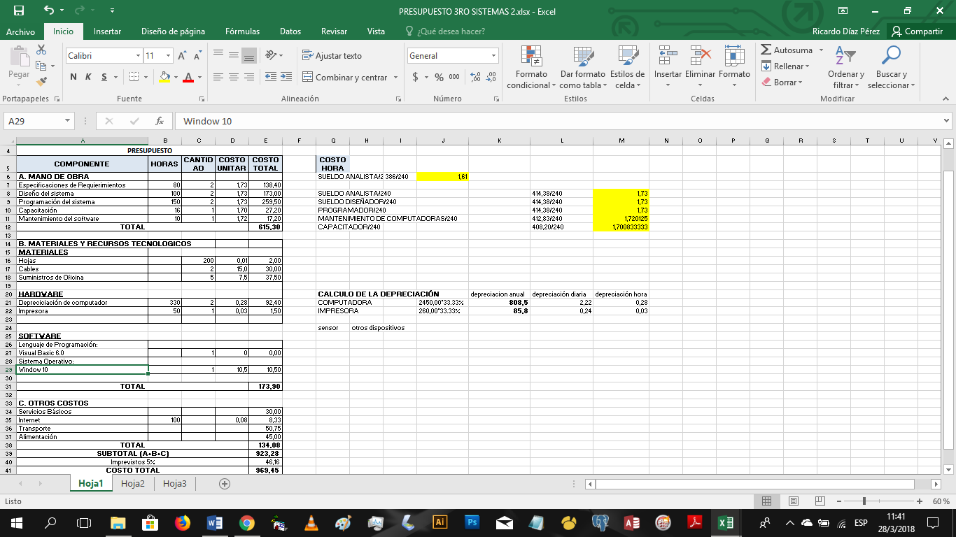

Fuente de los autores

Por otra parte se obtuvieron los (Gomez, 2011) en la cooperativa en donde las se incumplen las normativas, la emisión excesiva de gases contaminantes de vehículos en mal estado generarán el crecimiento de índice de gases de efecto invernadero los cuales deterioran la capa de ozono y contribuyen al cambio climático el Mismo que causa estragos que afectan los ciclos habituales de producción y del tiempo atmosféricos afectando de forma económica y en la salud de las personas, además se encontraron la responsabilidad social de la cooperativa la misma que compromiso con adultos mayores, atención a discapacitados.

**RESULTADO Y DISCUSIÓN**

Se van a demostrar los datos que se obtuvieron al trascurso de aplicarlos los métodos y estándares para la elaboración del software.

De los datos que se obtuvo en levantamiento de información para el análisis de los datos estadísticos se refleja los siguientes valores:

Fuente de los autores

Con respecto a la información obtenida realizada en la cooperativa 15 de Octubre situada en el Cantón de Santa Rosa, se puede decir en conclusión que al momento de referirse a colaborar en las labores , respectivas y realizar su respectivo análisis se puede obtener una respuesta afirmativa debido a que los proceso que realizan diariamente toman mucho tiempo en realizarlos.

Fuente de los autores

Los resultados obtenidos indican que los procesos para realizar la búsqueda de información de los socios en la cooperativa, por lo tanto en conclusión no es un beneficio para la entidad que se realice las labores de manera convencional por lo que toma tiempo y recursos realizar los procesos.

Para la obtención del diagrama general de bases de datos relacional se usaron varios procesos los cuales fueron los diccionarios de datos, diagrama entidad-relación en los cuales sirvieron para la modelar la base de datos y obtener los elementos de las entidades en el cual dentro de sus elementos contienen llaves primarias y llaves secundarias para la cual están relacionadas entre sí con la debida concordancia de los datos para evitar la redundancia de los datos.

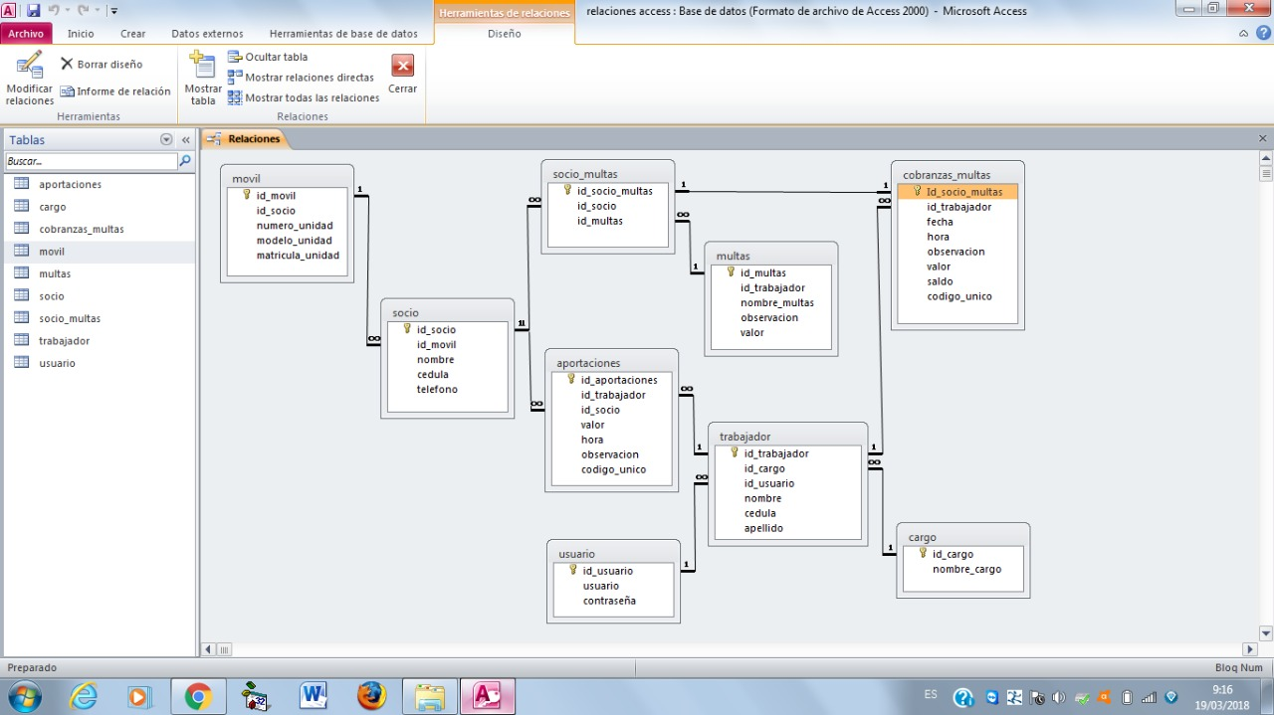

Fuente de los autores

Del proceso del Estándar IEEE 830 de los requerimientos funcionales y de la determinación del comportamiento del sistema con los diagramas de Estados de Transición dio como resultado los prototipos.

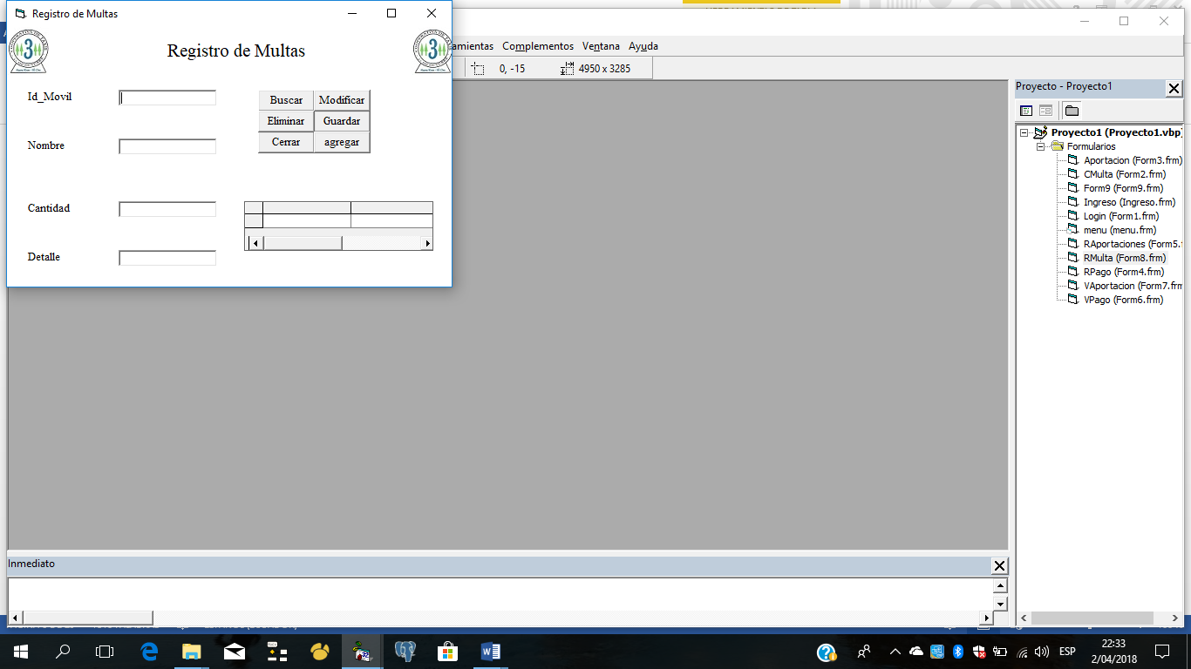

Fuente de los autores

En este prototipo lo función principal que realiza es el registro de multas que tiene los socios de la cooperativa, el cual la función del módulo lo utiliza la secretaria en el cual en el diseño tiene botones con sus respectivas funciones también tiene campos el cual es para ingresar datos.



Fuente de los autores

En este prototipo la función principal el cobro de las multas de que se registraron de los socios, la misma que es realiza por la secretaria en donde el diseño está compuesto por botones para una mejor funcionalidad y tiene una lista los datos del ámbito de las multas.

Con los diseños de los prototipos y la aplicación del Estándar 1063-2001 dio como resultado la elaboración de un manual de usuario físico en el cual e detallo todos los procesos y pasos que realizan los usuarios para que tengan una mejor comprensión del funcionamiento del software.

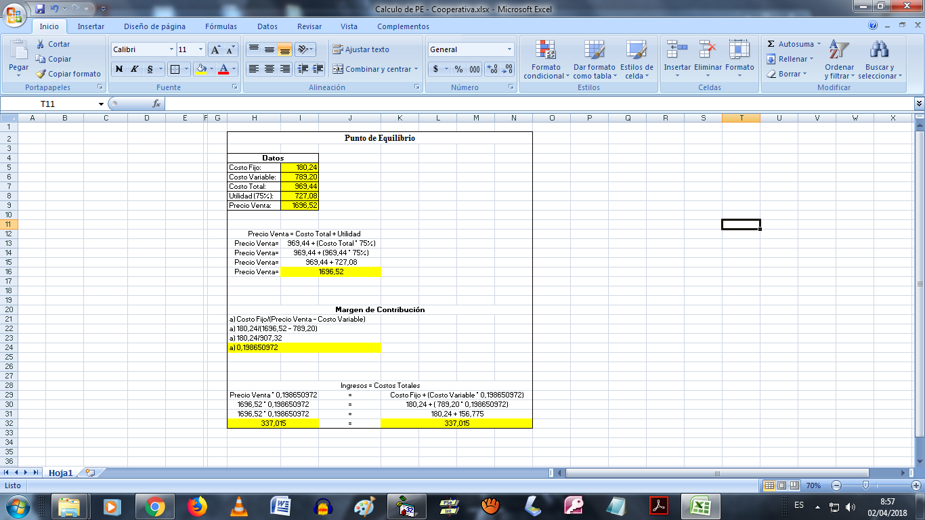

Fuente de los autores

El Punto de Equilibrio se lo obtuvo al demostrar que los Ingresos son iguales a los Costos Totales, para realizarlo primero se calculó el Precio Venta el cual se lo obtiene al sumar el Costo Total más la Utilidad una vez obtenido procedimos a buscar el Margen de Contribución que es Costo Fijo dividido para el resultado de la diferencia entre Precio Venta y Costo Variable, con los datos obtenidos se comprobó la igualdad entre Ingresos y Costos Totales al reemplazarlo en la fórmula donde se multiplica el Precio Venta con Margen de Contribución y cuyo resultado debe ser igual a la sumatoria de Costo Fijo con el valor obtenido de la multiplicación de Costo Variable con Margen de Contribución.

De los impactos ambientales que se encontraron mediante la investigación realizada, la responsabilidad que cuenta la cooperativa con la sociedad se empleó a desarrollar un manual en donde incluye la responsabilidad ambiental y social.

Teniendo en cuenta los resultados que obtuvieron podemos discutir que para el desarrollo del software y los estándares aplicados para la elaboración se puede determinar que la realización del sistema es complejo en cada parte de su elaboración, por lo cual será necesario de seguir todos los procesos e estándares paso a paso para tener un software funcional.

**CONCLUSIONES**

De la aplicación de todos los procesos y Estándares permitió que se pueda realizar la construcción, diseño del software así mismo como el uso de la determinación de los costos que tiene la realización del sistema, elaborar guías del funcionamiento que realiza los usuarios dentro del programa y de la responsabilidad social y ecológica que tiene la empresa en su entorno.

**BIBLIOGRAFÍA CONSULTADA**

Alcibar, E. (9 de 06 de 2014). *campusmvp*. Obtenido de https://www.campusmvp.es/recursos/post/Disenando-una-base-de-datos-en-el-modelo-relacional.aspx

Alexander, F. (18 de 5 de 2008). *embl.cl*. Recuperado el 25 de 08 de 1980, de embl.cl: http://www.emb.cl/construccion/articulo.mvc?xid

Camargo, A. (6 de 7 de 2005). *www.techstreet.com*. Obtenido de www.techstreet.com

Cillero, M. (29 de 8 de 2012). *blogs*. Obtenido de https://manuel.cillero.es/doc/metrica-3/tecnicas/diagrama-de-transicion-de-estados/

Gomez, F. (12 de 8 de 2011). *grn.cl*. Obtenido de http://www.grn.cl/impacto-ambiental.html

Lopez, A. (14 de 11 de 2011). *crecenegocios*. Obtenido de https://www.crecenegocios.com/el-punto-de-equilibrio/

PEREZ, S. (18 de 01 de 2010). *http://www.redalyc.org*. Obtenido de http://www.redalyc.org/html/3604/360433568009/

Pino, E. (12 de 6 de 2012). *eprints*. Obtenido de eprints: http://eprints.ucm.es/22393/1/T34660.pdf

Torres, F. (20 de 4 de 2000). *EcuaRed*. Obtenido de https://www.ecured.cu/Diagrama_Entidad_Relaci%C3%B3n